安全评价报告信息公布表
机构名称 | 湖北景深安全技术有限公司 |  |  | 资质证号 | APJ-（鄂）-002
委托单位 | 湖北昆仑新材料有限公司
项目名称 | 年产20万吨（一期10万吨）锂离子电池电解液项目安全预评价报告
业务类别 | 化学原料、化学品及医药制造业
安全评价过程控制情况
安全评价  项目管理 | 项目组长 |  | 技术负责人 |  | 过程控制负责人
安全评价  项目管理 | 周智鑫 |  | 邹德新 |  | 余海波
编制  过程 | 报告编制人 |  | 报告提交日期 |  | 报告审核人 | 报告审批人
编制  过程 | 周智鑫、鲁小芳 |  | 2026.2.4 |  | 李祥太 | 邹德新
安全  评价  项目  参与  人员 | 姓名 | 认定专业 | 安全评价师从业识别卡/  证书编号 |  | 册安全工程师册证号 | 是否专职
安全  评价  项目  参与  人员 | 周智鑫 | 化工工艺 | 035980/S011032000110192001446 |  | 42190219314 | 专职
安全  评价  项目  参与  人员 | 谭 辉 | 化工工艺/化工机械 | 028934/S011032000110192001025 |  | 42180175866 | 专职
安全  评价  项目  参与  人员 | 夏 鹏 | 化工工艺 | 035984/S011032000110192000988 |  | / | 专职
安全  评价  项目  参与  人员 | 吴迎春 | 化工工艺 | 033392/1800000000200430 |  | 42180199403 | 专职
安全  评价  项目  参与  人员 | 鲁小芳 | 安全/通风 | 036168/S011032000110193000940 |  | 42220298206 | 专职
安全  评价  项目  参与  人员 | 冀仕盛 | 电气 | 012346/0800000000207709 |  | / | 专职
安全  评价  项目  参与  人员 | 丁鹏程 | 自动化 | 039995/S011032000110203000932 |  | / | 专职
安全  评价  项目  参与  人员 | 陈 静 | 化工工艺/安全 | 036048/S011032000110193000958 |  | / | 专职
安全  评价  项目  参与  人员 | 李祥太 | 化工工艺 | 035985/S011032000110192001139 |  | 42200248765 | 专职
安全  评价  项目  参与  人员 | 余海波 | 机械 | 036169/S011032000110193001025 |  | 42220298195 | 专职
安全  评价  项目  参与  人员 | 邹德新 | 化工工艺 | 030941/S011032000110191000471 |  | 42180199404 | 专职
项目简介
湖北昆仑新材料有限公司由昆仑新能源材料技术（宜昌）股份有限公司（原香河昆仑新能源材料股份有限公司）投资，成立于2023年4月17日，注册地位于宜昌姚家港化工园C区。香河昆仑新能源材料股份公司于2025年12月迁址至宜昌市，更名为昆仑新能源材料技术（宜昌）股份有限公司，是国内最早从事锂动力型电解液研发、生产、销售和服务的高新技术企业之一，公司致力于锂离子电池电解液的开发和生产。湖北昆仑新材料有限公司类型为有限责任公司（非自然人投资或控股的法人独资），注册资本5000万元。湖北昆仑新材料有限公司拟投资86303.01万元，建设锂离子电池电解液项目。
现场开展工作情况
勘察人员 | 周智鑫、陈静
勘察时间 | 2025.12.24
勘察任务 | 现场勘查、收集并核实业主单位提的安全评价相关资料
勘察中发  现的问题 | 无
评价项目其他信息 | 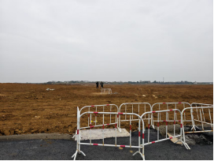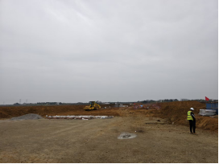  本项目拟建地及西侧汇储化学用地  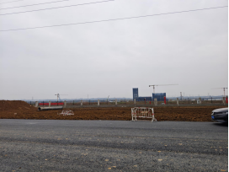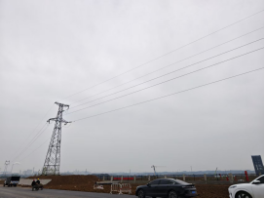  本项目南侧新洋丰及南侧架空电力线  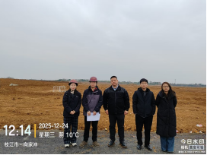  人员照片

